MILLESIME 2023

 | 96 - 97
 | 94 - 96
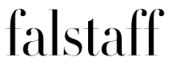 | 95

